МІНІСТЕРСТВО ОСВІТИ І НАУКИ УКРАЇНИ

НАЦІОНАЛЬНИЙ УНІВЕРСИТЕТ «ЛЬВІВСЬКА ПОЛІТЕХНІКА»

ІНСТИТУТ КОМП'ЮТЕРНИХ НАУК ТА ІНФОРМАЦІЙНИХ ТЕХНОЛОГІЙ

Кафедра ІСМ



Звіт

до лабораторної роботи №5

На тему “Розробка ASCII ART генератора для візуалізації 3D-фігур”

З дисципліни “Спеціалізовані мови програмування”

*Виконав:*

*ст. гр. ІТ-31*

*Даніїл Верхутін*

*Прийняв:*

*Щербак С. С.*

*Львів - 2023*

**Мета роботи:** Створення додатка для малювання 3D-фігур у ASCII-арті на основі об’єктно - орієнтованого підходу та мови Python.

**Хід роботи**

**Елементи програмного коду:**

lab5/drawFigure.py

def draw3dPyramid(size):

for i in range(size):

for j in range(size - i):

print(" ", end=" ")

for k in range(2 * i + 1):

print("x", end=" ")

for l in range(i+1):

print(":", end=" ")

print()

def draw2dPyramid(size):

for i in range(size):

for j in range(size - i):

print(" ", end=" ")

for k in range(2 * i + 1):

print("x", end=" ")

print()

def draw3dCube(size):

for i in range(size):

print("/", end=" ")

if i == size - 1:

print(" |")

for i in range(size-1):

for j in range(size):

print("|", end=" ")

if j == size - 1 and i != size-2:

print(" |", end=" ")

elif j == size - 1 and i == size-2:

print("/", end=" ")

print()

def draw2dCube(size):

for i in range(size-1):

for j in range(size):

print("|", end=" ")

print()

**Результат виконання програми:**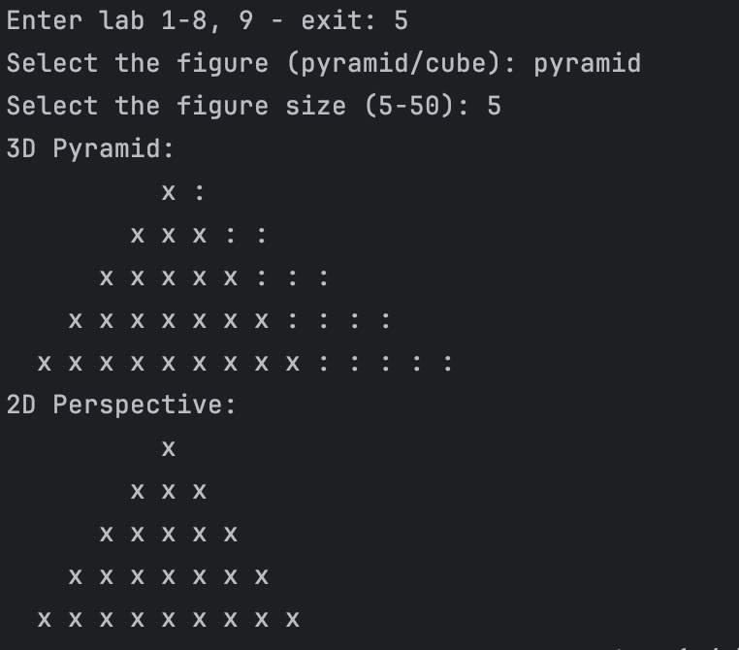

**Висновок:** Під час виконання даної лабораторної роботи було створено додаток для малювання 3D-фігур у ASCII-арті на основі об’єктно - орієнтованого підходу та мови Python.